гост-

Государственный стандарт
Российской Федерации

ГЛОБАЛЬНАЯ НАВИГАЦИОННАЯСПУТНИКОВАЯ СИСТЕМА
ГЛОНАСС

ПАРАМЕТРЫ РАДИОНАВИГАЦИОННОГО ПОЛЯ ГЛОБАЛЬНОЙ НАВИГАЦИОННОЙ СПУТНИКОВОЙ СИСТЕМЫ ГЛОНАСС

Технические требования и методы испытаний

Издание официальное
Госстандарт России
Москва

СПИСОК СОКРАЩЕНИЙ
ПРЕДИСЛОВИЕ
1.Разработан и внесен
2.Утвержден и введен в действие
3.Введен впервые
1.ОБЛАСТЬ ПРИМЕНЕНИЯ
1.1. Состав глобальной навигационной спутниковой системы Глонасc
1.1.1. Подсистема космических аппаратов
1.1.2. Подсистема контроля и управления
1.2 Термины и определения
1.2.1 Основные системные термины и определения
1.2.2 Определение характеристик параметров
2. ХАРАКТЕРИСТИКИ НАВИГАЦИОННОГО ПОЛЯ
2.1. Характеристики покрытия
2.2. Характеристики доступности
2.3. Характеристики точности
2.3.1. Прогнозируемые точностные характеристики системы
2.3.2. Воспроизводимые точностные характеристики
2.3.3. Относительные точностные характеристики
2.3.4. Точность передачи времени потребителю
3. АЛГОРИТМЫ РАСЧЕТА ПАРАМЕТРОВ СИСТЕМЫ
3.1Алгоритм измерения величины покрытия
3.2. Алгоритм определения доступности навигационного обслуживания
3.3. Алгоритм определения надежности навигационного обслуживания
3.4. Алгоритм определения прогнозируемой точности местоопределений
3. СТАНДАРТНЫЕ ЗНАЧЕНИЯ ПАРАМЕТРОВ РАДИОНАВИГАЦИОННОГО ПОЛЯ (КАНАЛ СТАНДАРТНОЙ ТОЧНОСТИ)
4.ТЕХНИЧЕСКОЕ ПРИЛОЖЕНИЕ
4.1. Примеры алгоритмов расчета координат и скорости НКА по данным эфемерид и альманаха
4.1.1 Пример алгоритма пересчета эфемерид НКА на текущий момент времени
4.1.2. Алгоритм расчета параметров движения спутников по данным альманаха
4.1.2.1 Состав данных образующих АС
4.1.2.2 Алгоритм расчета

список сокращений

АКНП - аппаратура контроля навигационного поля
ГЛОНАСС - глобальная навигационная спутниковая система
ИКД - интерфейсный контрольный документ
КА - космический аппарат
КИС - командно-измерительная система
КОС - квантово-оптическая система
КСТ - канал стандартной точности
КХ - код Хемминга
МВ - метка времени
НАП - навигационная аппаратура потребителей
НКА - навигационный космический аппарат
ПЗ-90 - геоцентрическая система координат 1990г (параметры Земли
1990 г)
ПКА - подсистема космических аппаратов
ПКУ - подсистема контроля и управления
ПС - псевдослучайный
СУИК - система управления измерения и контроля
СКО - среднеквадратическое отклонение
ЦИ - цифровая информация
ЦС - центральный синхронизатор
UTC(SU) - универсальное координированное время России

Предисловие

1.Разработан и внесен
Разработан Научно-Производственным Обьединением Прикладной Механики имАкадемика М.Ф.Решетнева.
Внесен ЦУП-М ЦНИИМАШ РОСАВИАКОСМОСА.

2.Утвержден и введен в действие
Постановлением Госстандарта России от...

3.Введен впервые
Настоящий стандарт не может быть полностью или частично воспроизведен, тиражпрован и распространен без разрешения Госстандарта России.

1.Область применения

Глобальная спутниковая навигационная система ГЛОНАСС, которой управляет Министерство обороны по поручению Правительства РФ , создана в интересах военных и гражданских потребителей.
При этом гражданские потребители имеют доступ только к каналу стандартной точности (КСТ), обеспечивающему местоопределение потребителей с точностью ∼70м (предельное значение ошибки по координатам). В настоящее время система ГЛОНАСС является наиболее эффективным и перспективным средством координатометрического и временного обеспечения широкого круга гражданских потребителей. С целью расширения ее использования Правительством РФ принято Постановление от 7.03.95г № 237 “О проведении работ по использованию глобальной навигационной спутниковой системы ГЛОНАСС в интересах гражданских потребителей”.
В связи с этим возникает необходимость в стандартизации процедур ее применения, терминологии и определении характеристик параметров и их величин.
В этом документе определяются минимальные характеристики навигационного поля, обеспечивающие гарантированное местоопределение с определенной точностью гражданским потребителям с использованием канала стандартной точности.

1.1. Состав глобальной навигационной спутниковой системы Глонасc

Глобальная спутниковая навигационная система ГЛОНАСС предназначена для определения местоположения, скорости движения и точного времени сухопутных, морских, воздушных и космических потребителей.
Минимальные требования по точности, непрерывности и надежности навигационного обеспечения вышеперечисленных потребителей обеспечиваются двумя подсистемами:
- подсистемой космических аппаратов (ПКА);
- подсистемой контроля и управления (ПКУ).

1.1.1. Подсистема космических аппаратов

ПКА системы ГЛОНАСС состоит в обычном режиме из 24-х спутников ГЛОНАСС или модернизированных спутников ГЛОНАСС-М .
Примечание. Модернизированные спутники ГЛОНАСС-М обеспечат для всех типов потребителей более высокий уровень точности, дополнительные функциональные возможности и будут работать в новом частотном диапазоне (1592,0625 - 1605,375)±0,511 МГц на частоте L1 и (1242,9375 - 1248,625)±0,511МГц на частоте L2.
Каждый спутник излучает в составе навигационного сигнала навигационное сообщение, сформированное спутником на основе данных закладываемых ПКУ один-два раза в сутки. Спутники системы ГЛОНАСС передают сигналы для гражданских потребителей в частотном диапазоне L1∼1,6 Ггц. Спутники ГЛОНАСС-М будут передавать дополнительный навигационный сигнал и в частотном диапазоне L2∼1,2 Ггц, подобный по структуре сигналу L1, но не содержащий навигационного сообщения. Использование двух сигналов в частотных диапазонах L1 и L2 позволяет потребителю исключать ионосферную составляющую ошибки измерения псевдодальности аппаратурным способом.
В системе ГЛОНАСС используется частотное разделение сигналов в обоих диапазонах частот L1 и L2. Каждый спутник излучает радиосигналы на собственных частотах. При этом спутники, находящиеся в противоположных точках орбитальной структуры (с точностью ±5^{о} каждый), как правило, излучают навигационные сигналы на одинаковых частотах.
ПКУ в процессе эксплуатации может изменять собственные значения частот спутника, сообщая об этом информацию потребителю через навигационное сообщение (номер литерных частот спутника).
Периодические закладки данных на спутники не приводят к перерывам в излучении радиодальномерных сигналов и навигационного сообщения.
Однако на спутниках старой модификации отработка обновленной информации в навигационном сообщении начинает передаваться до завершения отработки передачи старой информации на интервале Δt_{в} мин.
На спутниках новой модификации передача новых данных в навигационном сообщении будет начинаться после завершения отработки Δt_{в} - минутного интервала.
Примечание. Δt_{в} - устанавливается в зависимости от значения признака П1.
ПКА из 24 спутников, распределенных, практически, равномерно в пространстве, формирует глобальное навигационное поле на поверхности Земли и в околоземном пространстве до высоты 2000км.
При этом каждый спутник излучает навигационные сигналы в направлении на Землю в телесном угле ±19^{о}.
Схематично процесс генерации сигналов на спутнике представлен на рис.1.1.

2000км
19⁰
Цифровая информация закладываемая
ПКУ
Командно-
измерительные
системы
Атомный
стандарт
частоты
Синтезатор
частот
Аппаратура
хранения дан-
ных и форми-
рования НС
Источник
навигацион-ного сигнала
Антенна
спутника
Хранение данных,
формирование
навигационного
сообщения

±0,511 Мгц
формирование
сигналов стан-
дартного кода
на L1 и L2
Спутник
системы
ГЛОНАСС

Рис.1.1

1.1.2. Подсистема контроля и управления
ПКУ состоит из центра управления, центрального синхронизатора системы, командно-измерительных систем, системы управления, измерения и контроля, аппаратуры контроля навигационного поля и радиоконтроля орбиты, квантово-оптической (лазерной) измерительной системы. Все средства ПКУ расположены на территории России. Вышеперечисленные средства выполняют полный объем работ по управлению системой ГЛОНАСС. Схематично процесс управления представлен на рис.1.2. Основным элементом в процессе управления орбитальной группировкой является центр управления системой, расположенный в г.Краснознаменске Московской области. Центр управления системой на протяжении эксплуатации системы ведет непрерывное управление (24 часа в сутки на всем интервале эксплуатации системы) орбитальной группировкой, заключающееся в выполнении следующих основных операций:
- обеспечение непрерывного функционирования спутников в соответствии с планом;
- управление спутниками с обеспечением характеристик навигационных сигналов в соответствии с ИКД ГЛОНАСС;

•Передача командной
информации
•Получение телеметрии
•Закладка навигационных
данных
•Управление КИС
•Измерение навигацион-
ных параметров с целью
калибровки средств ПКУ
•Средства обмена
информацией в ПКУ
Обработка данных навигационного сообщения
Измерение навигационных параметров
Управление средствами контроляНП и радиоконтроля орбит
Функция отслеживания
выполнения характеристик
•Проверка соответствия
характеристик ЭД и стандартам
•Определение неисправных
спутников и оповещения
потребителей
Функция управления
спутниками
•Выработка команд управления
•Слежение за телеметрическими
параметрами спутников
•Планирование,закладка инфор-
мации на спутник и контроль
правильности ее отработки
Функции определения
местоположения и времени
• Измерение навигационных
параметров
•Оценка состояния спутников
и прогноз
• Формирование
навигационных данных

Аппаратура контроля
навигационного поля и
радиоконтроля орбит
Командно-
измерительные
системы
Оптическая(лазерная)
измерительная система
Сигнал
стандартной точности
Командно-
телеметрическая
радиолиния
СУИК
Центр управления системой
Рис.1.2

- формирование навигационных данных и их закладка в соответствии с эксплуатационной документацией и заданными параметрами навигационного поля;
- оперативное выявление неисправностей и их локализация в орбитальной группировке и в ПКУ.
В ПКУ используется четыре командно-измерительные системы, обеспечивающие в близком к реальному времени телеметрический контроль и управление, т.е. интерфейс между каждым спутником орбитальной группировки и центром управления системой. Командно-измерительные системы также на фоне управления осуществляют измерение дальности и приращения дальности (запросной дальности до спутника и обратно до измерительной системы), которые используются для расчета навигационных данных. Одновременно с этим в ПКУ используется система управления, измерения и контроля, которая совмещает функции КИС и АКНП и предназначена для определения расхождения спутниковых шкал времени относительно шкалы времени Государственного эталона (UTC(SU)).
Две станции АКНП (вместе с СУИК - три) осуществляют непрерывное слежение и контроль за характеристиками спутников орбитальной группировки.
Дискретность контроля спутников в зоне радиовидимости средств ПКУ составляет ∼ 30 минут.
Все технические средства ПКУ расположены на территории России. Общая зона радиовидимости средств ПКУ для параметров орбиты системы ГЛОНАСС составляет 13 часов в сутки.
Следовательно до 5,5 часов на каждом витке спутник находится вне средств ПКУ.

1.2 Термины и определения

1.2.1 Основные системные термины и определения

Канал стандартной точности (КТС) - сигнал в частотном диапазоне L1 и L2, промодулированный частотой ± 0,511 Мгц, позволяющий определять трехмерное местоположение и время.
Навигационное поле системы ГЛОНАСС - совокупность радионавигационных сигналов в обслуживаемом системой пространстве, позволяющая проводить измерения навигационных параметров и определение местоположения.,составляющих вектора скорости и времени с требуемым уровнем точности и доступности.
Работоспособный спутник - спутник системы ГЛОНАСС, который способен передавать (но может передавать или не передавать) пригодный для навигационного обеспечения сигнал. В соответствии с этим документом любой спутник, параметры которого передаются в составе альманаха навигационного сообщения является работоспособным.
Навигационное сообщение - определенная структура с навигационными данными. Структура навигационного сообщения определена в разделе 2.5.
Навигационные данные - данные, обеспечивающие приемник потребителя по каналу стандартной точности в передаваемом дальномерном сигнале орбитальными элементами спутника в декартовой системе координат и альманахом, частотно-временными поправками, состоянием спутников и другой информацией, которую потребитель использует для местоопределения.
Местоположение - определение пространственных координат и времени по дальномерным измерениям и навигационным данным как минимум от четырех спутников.
Перерыв в навигационном обеспечении КСТ - интервал времени, в течение которого одна или более характеристик КСТ данного стандарта не выполняются и потребители извещены об этом заранее.
Отказ в навигационном обеспечении КСТ - интервал времени, в течение которого одна или более характеристик КСТ данного стандарта не выполняются и потребитель не оповещен об этом заранее.

1.2.2 Определение характеристик параметров
Определения характеристик , приведенных в этом разделе устанавливают основу для корректной интерпретации представленных в стандарте характеристик системы.
Покрытие - Процент времени на определенном временном интервале, в течение которого определенное число спутников наблюдается потребителем, начиная с заданного угла места и обеспечивает приемлемую геометрию местоопределений в любой точке на поверхности Земли и околоземного пространства до высоты 2000 км.
Доступность - Процент времени для данного покрытия на определенном временном интервале, на котором достаточное число спутников передают пригодный дальномерный сигнал в любой точке на поверхности Земли и до высоты 2000 км.
Точность местоопределения - Процент времени для данной доступности на специально отведенном интервале времени, на котором разница между измеренным и ожидаемым положением или временем потребителя находится в пределах выбранного значения в любой точке на поверхности Земли и до высоты 2000 км.
В рамках этого документа точность рассматривается в трех аспектах:
- прогнозируемая точность - процент времени для данной доступности на определенном временном интервале, на котором разница между измеренным местоположением и геодезическим репером находится в пределах выбранного значения в любой точке поверхности Земли и до высоты 2000 км;
- воспроизводимая точность - процент времени для данной доступности на определенном интервале времени, на котором разница между измеренным местоположением в один момент времени и местоположением, измеренным в другое время на этом же месте, находится в пределах выбранного значения в любой точке на поверхности Земли и до высоты 2000 км;
- относительная точность - процент времени для данной доступности на определенном интервале времени, на котором разница между местоопределением двух приемников, оцениваемая в одно и то же время, находится в пределах выбранного значения в любой точке на поверхности Земли и до высоты 2000 км;
- точность передачи времени - процент времени для данной доступности на определенном интервале времени, на котором разница между UTC(SU) и временем, полученном из решения задачи местоопределения, находится в пределах выбранного значения.

2. Характеристики навигационного поля

2.1. Характеристики покрытия
Орбитальная группировка системы ГЛОНАСС из 24 КА была выбрана с целью оптимизации глобального покрытия в широком диапазоне рабочих условий.
В частности она обеспечивает непрерывное глобальное покрытие с определенной геометрией и углом радиовидимости, минимальную чувствительность покрытия к изменению орбитальных характеристик и ослаблению влияния выхода отдельных спутников из строя на надежность навигационного обеспечения.
Выбранные параметры орбиты и возможности точного выведения спутников в орбитальные точки позволяют осуществлять эксплуатацию спутника в течение всего срока активного существования без коррекции орбиты.
Выбранный период обращения орбиты 11^{h}45^{m}43^{s} имеет интервал повторяемости условий наблюдения 8 суток, однако незначительные отклонения этого периода от синхронного позволяют с достаточной степенью достоверности осуществлять моделирование процесса функционирования системы на интервале 24 часа.
На рис.3.1 показано, что в среднем потребителем, находящемся в любой точке поверхности Земли, наблюдается до 8 спутников (при интервале осреднения 24 часа).
Небольшой процент времени (0,02%) потребитель видит только 5 спутников, остальное время от 6 до 11 спутников (99,98%).
Таким образом, если в орбитальной группировке функционируют 24 спутника, то потребитель обеспечивает видимость пяти спутников в 99,98%. При этом в половине случаев не обеспечиваются требуемые значения коэффициентов трансформации по радиусу (PDOP) меньше или равно 6. С учетом этого рабочая зона системы (покрытие) обеспечивается в 99,9% .
Вышеприведенные характеристики покрытия относятся к покрытию по всей поверхности Земли.
Поскольку спутники ГЛОНАСС обеспечивают излучение навигационных сигналов в телесном угле, примерно, ±19⁰, то зона обслуживаемого пространства увеличивается до высоты ∼2000км. Если учесть, что зона активного поглощения энергии навигационных радиосигналов расположена до высоты ∼200км, то можно предположить, что до этой высоты могут быть сохранены характеристики покрытия на рис.3.1.
Для потребителей, которые работают в диапазоне высот 200-2000км имеется возможность работы со спутниками с углов места 0⁰ и даже отрицательных углов, что существенно увеличивает количество радиовидимых спутников, улучшает геометрию местоопределений потребителя и , как правило, улучшает характеристики покрытия.

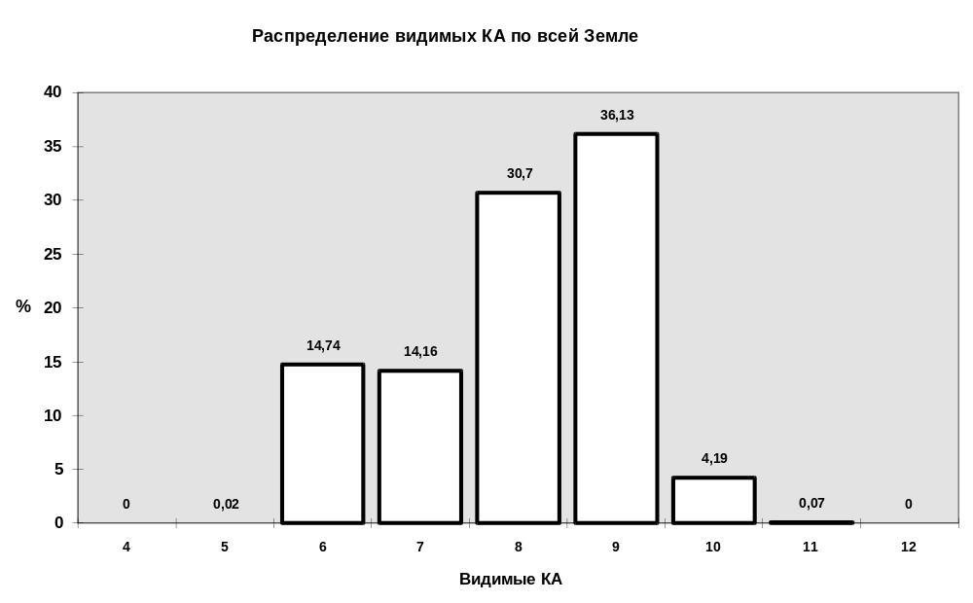
Рис.2.1

2.2. Характеристики доступности

Доступность навигационной системы ГЛОНАСС определяется процентом времени на определенном временном интервале, в течение которого имеется достаточное для местоопределения пользователя число спутников, передающих качественные сигналы в любой точке на поверхности Земли и до высоты 2000 км.
Для определения показателя доступности необходимо учитывать все факторы, влияющие на подготовку спутников к навигационному обеспечению на интервале времени, гарантирующем наличие периодичности повторения этих ситуаций в ходе эксплуатации системы. Основным фактором, влияющим на величину доступности , является отсутствие определенного количества спутников в ПКА в течение какого-то временного интервала.
В процессе эксплуатации такие ситуации могут возникать по следующим причинам:
- неподготовленность КА ПКУ;
- выход КА из строя;
- восполнение ПКА.
Поскольку в ПКУ все средства и операции по подготовке КА к навигационному обеспечению резервированы, то можно считать, что ПКУ обеспечивает подготовку каждого работоспособного КА со 100% надежностью.
При выходе КА из строя ПКУ за время не более 3-5 суток завершает работы по восстановлению работоспособности КА.
Если КА не подлежит восстановлению, ПКУ принимается решение о замене вышедшего из строя КА новым из орбитального резерва или запуском блока из 3-х КА. При такой (принятой) технологии восполнения в орбитальном резерве в каждой (из 3-х) \орбитальной плоскости может оказаться до 2-х резервных КА. Поэтому в установившемся режиме эксплуатации системы на каждые три восполнения, два осуществляются путем ввода спутника из орбитального резерва, а одно восполнение - запуском очередной группы спутников.
При восполнении из орбитального резерва интервал времени от принятия решения о прекращении функционирования спутника до ввода в систему резервного равняется 20 суткам, а при восполнении запуском с Земли 30-50 суток. Таким образом среднее время каждой операции восполнения может быть оценено в 30 суток.
По существующим статистическим данным по эксплуатации спутников ГЛОНАСС время активного существования их на 1996 год составляло 4 года. Тогда при поддержании орбитальной группировки необходимо проводить восполнение 6 спутников в году.
В предположении о равномерности процесса восполнения получается необходимо одно восполнение в два месяца.
Исходя из вышеперечисленных условий работы системы, характеристики доступности системы могут быть определены при осреднении результатов на интервале два месяца (60 суток). Оценка осредненного по поверхности Земли значения доступности на интервале 60 суток составила величину 0,9979 с учетом вышеперечисленных условий управления и восполнения орбитальной группировки. Наименьшее значение доступности по поверхности Земли в худший день составляет величину 0,9512.

2.3. Характеристики точности
Точность - это степень соответствия расчетного или измеренного местоположения и/или скорости потребителя в данный момент времени истинному местоположению и/или значению скорости. Точность в глобальной навигационной системе ГЛОНАСС обычно выражается в виде статистической меры погрешности системы осредненной по обслуживаемому пространству и времени и рассматривается в трех аспектах:
- прогнозируемая точность - точность местоопределения относительно земных геодезических координат ( система координат Параметры Земли 1990г);
- воспроизводимая точность - точность, с которой пользователь может возвратиться в исходное местоположение, координаты которого были измерены в предшествующий момент времени той же навигационной системой;
- относительная точность - точность, с которой пользователь может определить одно местоположение относительно другого независимо от любой величины погрешности определения их соответствующих истинных местоположений.

2.3.1. Прогнозируемые точностные характеристики системы

Прогнозируемые точностные характеристики получены моделированием функционирования системы на 24 часовом интервале с дискретностью 2 минуты для 1000 точек местоопределений, равномерно распределенных по поверхности Земли.
Угол места работы потребителя 5⁰ и максимальном геометрическом факторе PDOP<6. Точность синхронизации навигационных сигналов 20нс (среднеквадратическое значение).
Среднеквадратическое значение ошибок прогнозирования положения спутников не превышают:
- вдоль орбиты - 20м;
- по нормали к орбите - 10м;
- по радиусу орбиты - 5м.

Таблица 2.1
 | 0,9999 | 0,997 | 0,95 | 0,9 | 0,68 | σ
B | 45,0 | 29,0 | 17,0 | 13,5 | 7,5 | 8,8
H | 97,0 | 72,0 | 48,0 | 42,0 | 28,0 | 27,3
L | 44,0 | 30,0 | 18,0 | 14,5 | 8,0 | 9,3

Максимальное значение аппаратурной ошибки - 5м. Местоопределение потребитель осуществляет по измерениям на одной частоте L1.
На рис.3.2 и 3.3 представлены графики изменения прогнозируемой точности по широте (от экватора до полюса) по плану, по высоте и общей , трехмерной точности местоопределения для уровня вероятности 0,95 и 0,997. Результаты получены по вышеприведенным исходным данным с осреднением точности по фиксированным значениям широты с дискретностью (шагом) по широте 5⁰.
Анализ данных рис.3.3 показывает увеличение ошибок местоопределения по высоте в районе 28⁰ по широте до 80м.

2.3.2. Воспроизводимые точностные характеристики

Воспроизводимые точностные характеристики системы ГЛОНАСС в течение 95% времени составляют:
- 85 метров в плане;
- 106 метров по вертикали.
Значения ошибок получены для ИД, приведенных в разделе 3.3.1 при стандартных характеристиках покрытия и доступности и осреднены для любой точки поверхности Земли на интервале 24 часа.

2.3.3. Относительные точностные характеристики

Относительные точностные характеристики системы ГЛОНАСС зависят от расстояния между приемниками, работающими по одному и тому же созвездию, времени измерений и типа приемника.
Значения ошибок, полученные для ИД раздела 3.3.1 при стандартных характеристиках покрытия, доступности и осредненные для любой точки поверхности Земли на интервале 24 часа в течение 95% составляют :
- 3 м в плане;
- 6 м по высоте.

2.3.4. Точность передачи времени потребителю
На спутниках системы ГЛОНАСС в течение интервала 12-24 часа подсистемой контроля и управления осуществляется синхронизация бортовых шкал времени спутников с точностью 20нс (среднеквадратическое значение ошибки) относительно шкалы времени центрального синхронизатора системы, формирующего шкалу времени системы ГЛОНАСС.
Привязка шкалы времени системы ГЛОНАСС к шкале UTC(SU) Государственного эталона осуществляется с погрешностью не более 1 мкс (предельное значение ошибки).
В результате местоопределения потребитель может осуществить привязку своей шкалы времени ко времени системы с ошибкой 250 нс (предельное значение ошибки).
Таким образом, ошибка привязки потребителей ко времени UTC(SU) может составить ∼700нс в 95% времени.

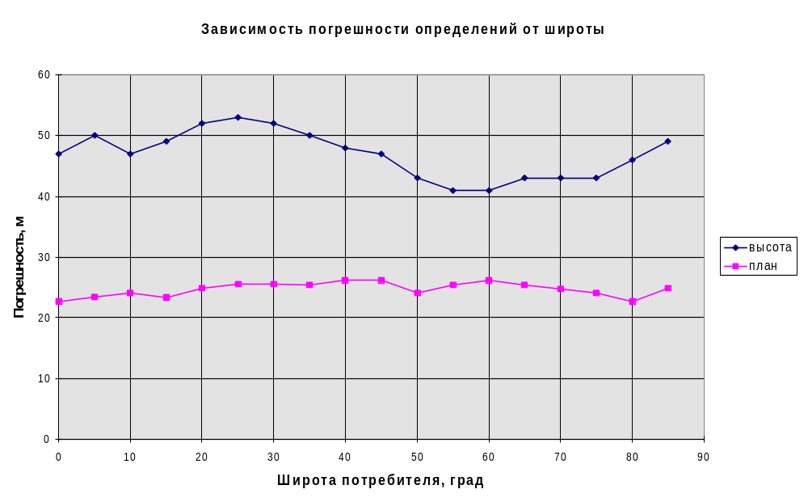
P=0,95
Рис. 2.2

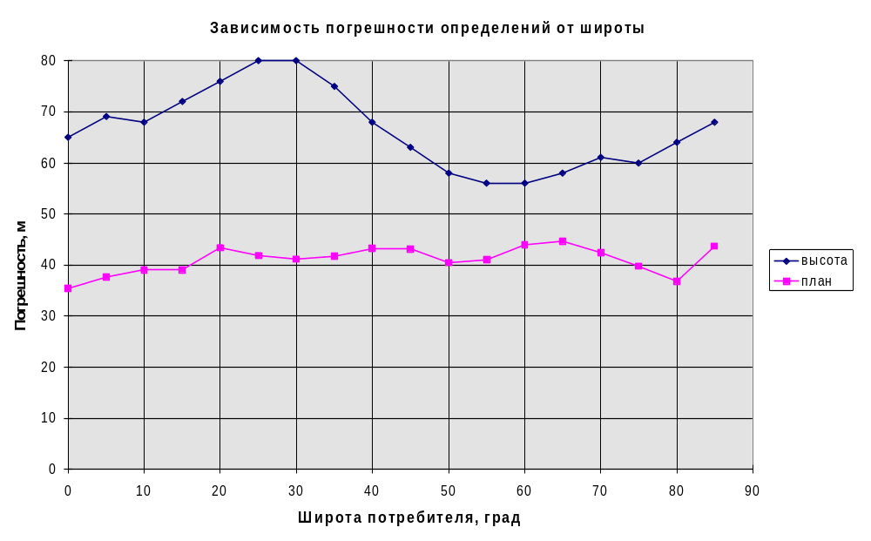

P=0,997
Рис.3.3

3. Алгоритмы расчета параметров системы
В этом разделе определяются алгоритмы измерений для оценки их соответствия значениям параметров , определяемых стандартами.
В рассматриваемых алгоритмах оценок приняты следующие определения
•MDATA | - Число потерянных точек данных на интервале измерений (из-за выхода из строя аппаратуры и др.)
•MCOV | - Число сеансов, где условия стандартного покрытия не выполняются
•MAVL | - Число сеансов, где условия стандартной доступности покрытия не выполняются
•MREL | - Число сеансов, где условия стандартной надежности не выполняются
- MRAN | - Число точек, где i-th спутник был неисправен

3.1Алгоритм измерения величины покрытия
В стандарте использованы оценки параметра покрытия, определенные ниже.
стандартное покрытие | Условия и ограничения
C4SV ≥ 96.9%наихудшее в точке для ГЛОНАСС | •Вероятность радиовидимости 4-х и более спутников на любом 24 часовом интервале, для наихудшей точки на земном шаре  •4 спутника должны обеспечивать PDOP 6 или менее  •Угол места 5°  • Стандарт рассчитывается по 24 работающим спутникам так, как созвездие определено в альманахе
Алгоритм оценки величины покрытия представлен ниже.
1. По альманаху текущего созвездия спутников рассчитываются положения спутников (включая неисправные спутники) каждую секунду на 24 часовом интервале.
2.Производится расчет углов места для каждого спутника относительно открытой (незатененной) местности.
3. Если 4 иил более спутников находятся в зоне видимости( угол места выше 5 град.) в момент k, определение местоположения обеспечивается по наименьшему PDOP. Если обеспечивается PDOP 6 или менее, мгновенное значение коэффициента покрытия (Cp) принимается равным единице. Если имеется менее четырех спутников в зоне радиовидимости или PDOP равен 6 или менее для любой комбинации из четырех спутников, Cp приравнивается нулю.
4. Рассчитаем процент покрытия (C4SV) , основанный на величинах мгновенных значений покрытия.
SCOV = 86,400
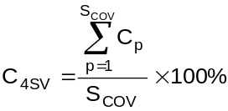

3.2. Алгоритм определения доступности навигационного обслуживания
Стандартная доступность обслуживания определяется следующими значением:
Стандартная доступность обслуживания | Условия и ограничения
А_{AVE} ≥ 99.79% средняя для одной позиции ГЛОНАСС | • Выполнения условий покрытия  • Стандартное значение определялось для типичного 24 часового интервала для худшей точки на земном шаре  • Усреднение на 30 суточном интервале
A_{4SV}≥95.12% в худшей точке в худший день ГЛОНАСС | • Выполнения условий покрытия  • Стандартное значение определялось для типичного 24 часового интервала для худшей точки на земном шаре
Оценка доступности обслуживания должна производиться по следующим алгоритмам.
- Используется приемник, расположенный в условиях, позволяющих обслуживать все видимые спутники, каждую секунду 24 часового суточного периода ( всего количество сеансов Sсут=86400);
- Проверяется покрытие- если условия покрытия в какой-либо момент времени (количество спутников больше 3 и PDOP<6) не выполняются, то доступность обслуживания для этого момента не оценивается. Подсчитывается число секундных сеансов в сутках, когда выполнялись условия покрытия MCOV.
- В каждый секундный отсчет анализируется передаваемая спутниками оперативная информация, для того чтобы проверить являются ли все 4 выбранных спутника нормальными. Если так, то флагу доступности обслуживания A_{p} присваевается 1, если нет, то 0. Если один или несколько из выбранных спутников не доступны, то производится повторный выбор оптимальной четверки. Если комбинация спутников обеспечивает PDOP<=6, или нет четверки, то A_{p} присваевается 0.
- Подсчитывается число сеансов, которые учитываются для оценки доступности обслуживания Sдост.
S_{дост}=S_{сут}-MCOV -MDATA,
где MDATA число потерянных сеансов в суточном интервале измерений, из-за сбоев в измерительном оборудовании.
Рассчитывается суточная доступность обслуживания по следующей формуле
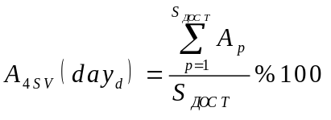.
- Рассчитывается средняя суточная доступность на основании 30 суток последовательных измерений
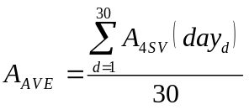

3.3. Алгоритм определения надежности навигационного обслуживания
Стандартная значение надежности обслуживания следующие:
Стандартная надежность обслуживания | Условия и ограничения
RAVE ≥ 99.79% средняя для одной позиции в системе | • Выполнения условий стандартного покрытия и доступности  • Прогнозируемая 200 м пороговая ошибка в плане  • Стандартное значение основывается на интервале измерений - 1 год, усреднение суточных значений для худшей точки на земном шаре  • Время отказа не более 18 часов на интервале определения
Оценка надежности обслуживания должна производиться по следующим алгоритмам.
- Используется приемник расположенный в условиях позволяющих отслеживать все видимые спутники, каждую секунду 24 часового суточного периода ( всего количество сеансов Sсут=86400);
- Проверяется доступность- если условия доступности в какой-либо момент времени не выполняются, то надежность в этом сеансе не оценивается доступность обслуживания для этого момента не оценивается. Подсчитывается число секундных сеансов в сутках, когда выполнялись условия доступности MАVL.
- Рассчитывается мгновенная погрешность в плане по формулам:
рассчитывается широтная и долготная составляющие ошибки (в метрах) на каждый момент времени tk.
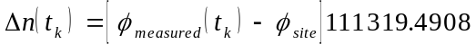
или по эквивалентным
,
где K_{ij} коэффициенты решающей матрицы, Δr_{sv} - разность между спрогнозированной и измеренной псевдодальностью, далее рассчитывается мгновенная горизонтальная погрешность
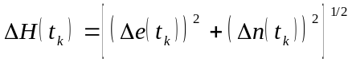
- Определяются сеансы, где мгновенная ошибка в плане превышает 500м. Если да, то флаг надежности R_{p}=1, если иначе, то R_{p}=0.
- Подсчитывается число сеансов, которые учитываются для оценки надежности обслуживания Sнад.
S_{над}=S_{сут}-MAVL-MCOV -MDATA.
Рассчитывается надежность за 24 часа
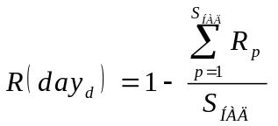
- Рассчитывается среднегодовая надежность (R_{AVE}), на основе 365 суточных оценок надежности
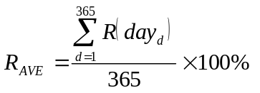

3.4. Алгоритм определения прогнозируемой точности местоопределений
Стандартное значение прогнозируемой точности в системе ГЛОНАСС определяется в следующей таблице.
Стандартная прогнозируемая точность | Условия и ограничения
ΔHPRE95 ≤ 25 м погрешность в плане в 95% времени  ΔVPRE95 ≤ 48 м вертикальная погрешность в 95% времени  ΔHPRE99.99 ≤ 140 м погрешность в плане в 99.99% времени  ΔVPRE99.99 ≤ 585 м вертикальная погрешность 99.99% времени | • Стандартные условия покрытия, доступности и надежности обслуживания  • Вычисляется на 24-часовом интервале для любой точки земного шара
Для оценки точности местоопределений производится накопление измерений каждую секунду на 24 часовом интервале. Далее проверяется надежность. То есть, определяется в каких секундных интервалах выполняются условия надежности, а в каких- нет. Если навигационное обслуживание в данный момент не признается надежным, то измерение, проведенное в этот момент не учитывается при оценке точности местоположения. Число сеансов (секундных измерений) не пригодных для оценки точности местоопределения обозначается числом MREL.
Далее рассчитывается общее количество сеансов S_{ACC} действительных для определения точности местоопределения.
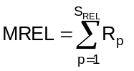

Определение прогнозируемой точности в плане
- Расчет производится каждую секунду 24 часового периода
- Рассчитывается широтная и долготная составляющие ошибки (в метрах) на каждый момент времени tk.
Погрешность по долоте:
Погрешность по широте:
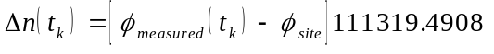
Или по эквивалентным
,
где K_{ij} коэффициенты решающей матрицы, Δr_{sv} - разность между спрогнозированной и измеренной псевдодальностью,
- Далее рассчитывается мгновенная горизонтальная погрешность
Рассчитывается распределение оценки погрешностей
и определяется погрешность соответствующая 95% испытаний и 99.99%
ΔH95 = ΔH при n = INTEGER(0.95 x SACC)
ΔH99.99 = ΔH при n = INTEGER(0.9999 x SACC)

Определение прогнозируемой точности по вертикали
- Расчет производится каждую секунду 24 часового периода.
- Рассчитывается вертикальная составляющая ошибки (в метрах) на каждый момент времени tk.
Погрешность по долготе:
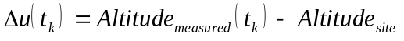
или
где K_{ij} коэффициенты решающей матрицы, Δr_{sv} - разность между спрогнозированной и измеренной псевдодальностью,
- Рассчитывается распределение оценки погрешностей
и определяется погрешность соответствующая 95% испытаний и 99.99%
ΔV95 = ΔV значение при n = INTEGER(0.95 x SACC)
ΔV99.99 = ΔV значение при n = INTEGER(0.9999 x SACC). ΔV99.99 = ΔV значение при n = INTEGER(0.9999 x SACC)

3. Стандартные значения параметров радионавигационного поля (канал стандартной точности)

Рабочая зона  (покрытие) | Условия и ограничения
≥99,9 % в среднем по Земле | - вероятность измерений по 4-м и более спутникам на24-часовом интервале, осредненная по поверхности Земли  - 4 спутника должны обеспечивать PDOP<=6  - угол радиовидимости спутника 5⁰  - прогноз по 24 работающим спутникам так, как созвездие определено в альманахе
Доступность
≥99,64 % в среднем  по поверхности Земли | - с учетом значения покрытия  - результат получен по типичному 24 часовому  интервалу, осредненному по Земле  -типичный 24-часовой интервал получен с использованием осреднения на периоде 60 суток
Точность
Прогнозируемая  точность  ≤28 м ошибка в  горизонтальной  плоскости 95 % времени  ≤60 м ошибка по  вертикали в 95 %  времени  ≤140 м ошибка в  горизонтальной  плоскости в 99,99%  времени  ≤ 585 м ошибка по  вертикали в 99,99%  времени | - с учетом стандартных значений покрытия и  доступности  - значения получены на 24 мерном интервале для любой  точки на поверхности Земли
Воспроизводимая  точность  ≤ 35 м в горизонтальной  плоскости в 95%  времени  ≤ 68 м в вертикальной  плоскости в 95%  времени | - с учетом стандартных значений покрытия и  доступности  - значения получены на 24 часовом мерном интервале  для любой точки на поверхности Земли
Относительная точность  ≤ 3 м ошибка в горизон-  тальной плоскости  в 95% времени  ≤ 6м ошибка в вертика-  льной плоскости  в 95% времени | - с учетом стандартных значений покрытия и  доступности  - значения получены на 24 часовом мерном интервале  для любой точки на поверхности Земли  - предполагается, что НАП проводят местоопределе-  ния по одним и тем же спутникам с завершением  решения задачи приблизительно в одно время
Точность передачи  времени  ≤ 700 нс ошибка переда-  чи времени в 95%  времени | - с учетом стандартных значений покрытия и  доступности  - значения основаны на вычислении времени из  решения задачи местоопределения  - значения получены на 24 часовом мерном интервале  для любой точки поверхности Земли  - значения определены относительно времени UTC(SU)

4.Техническое Приложение

4.1. Примеры алгоритмов расчета координат и скорости НКА по данным эфемерид и альманаха
Ниже даны примеры алгоритмов расчета координат и составляющих скорости НКА ГЛОНАСС на текущий момент времени по данным эфемерид и альманаха системы.

4.1.1 Пример алгоритма пересчета эфемерид НКА на текущий момент времени

Пересчет эфемерид с момента времени t_{э} на моменты t_{i} измерения навигационных параметров (⏐τ _{i} ⏐= ⏐t _{i} - t_{э} ⏐ < 15 мин ) проводится методом численного интегрирования дифференциальных уравнений движений КА, в правых частях которых учитываются ускорения, определяемые константой гравитационного поля Земли μ, гармоникой С₂₀ , характеризующей полярное сжатие Земли, а также ускорения лунно-солнечных гравитационных возмущений. Уравнения движения интегрируются в прямоугольной абсолютной геоцентрической системе координат OXYZ (ПЗ-90), связанной с текущим экватором и точкой весеннего равноденствия, методом Рунге-Кутта четвертого порядка и имеют вид:

dx/dt = V_{x} dy/dt = V_{y} dz/dt = V_{z}
_ _ _
dV_{x}/dt = - μ ∗ X + 3/2 ∗ C₂₀ ∗ μ ∗ X ∗ρ² ∗ (1 - 5 ∗ Z² ) + j_{xc} + j_{xn} ,
_ _ _
dVy/dt = - μ ∗ X + 3/2 ∗ C₂₀ ∗ μ ∗ Y ∗ρ² ∗ (1 - 5 ∗ Z² ) + j_{yc} + j_{yn} ,
_ _ _
dVz/dt = - μ ∗ X + 3/2 ∗ C₂₀ ∗ μ ∗ Z ∗ρ² ∗ (1 - 5 ∗ Z² ) + j_{zc} + j_{zn} ,
_ _ _
Здесь μ = μ / r² , X = x/r , Y = y / r , Z = z/r , ρ = a_{e} / r ,
_____________
r = √ x² ⁺ y² ⁺ z² ,

j_{xc} , j_{yc}, j_{zc} - ускорения от солнечных гравитационных возмущений;
j_{xn} , j_{yn}, j_{zn} - ускорения от лунных гравитационных возмущений;
a_{e} - экваториальный радиус Земли , равный 6378,140 км;
μ - константа гравитационного поля Земли ( 398600,5 км³/ c² );
с₂₀ - коэффициент при второй зональной гармонике разложения геопотенциала в ряд по сферическим функциям, равный - 1082,63∗10⁻⁶.
Ускорения от лунных и солнечных гравитационных возмущений вычисляются по формулам:
_ _
j_{xk} = μ_{k} [ (ξ_{кэ} - X_{к} ) ∗ Δ_{к}⁻³ - ξ_{кэ} ] ,
_ _
j_{yk} = μ_{k} [ ( η_{кэ} - Y_{к} ) ∗ Δ_{к}⁻³ - η_{кэ} ] ,
_ _
j_{zk} = μ_{k} [ (ζ _{k} _{э} - Z_{к} ) ∗ Δ_{к}⁻³ - ζ _{кэ} ] ,
_ _ _ _
где: μ _{к} = μ / r² _{кэ} , X_{к} = x/r_{кэ} , Y_{к} = y / r_{кэ} , Z_{к} = z/r_{кэ}
_ _ _
Δ²_{к} = (ξ_{кэ} - X_{к} )² + (η_{кэ} - Y_{к} )² + (ζ _{k} _{э} - Z_{к} )²

к - индекс возмущающего тела, к=л для Луны и к=с для Солнца;
ξ_{кэ} , η_{кэ} , ζ _{k} _{э} , r_{кэ -} направляющие косинусы и радиус-вектор возмущающих тел в системе OXYZ на момент t_{э} ,
μ_{л} - константа гравитационного поля Луны, равная 4902,835 км³/с²;
μ_{с} - константа гравитационного поля Солнца, равная 0,1325263 ∗ 10¹² км/с².
Входящие в (2) величины ξ_{кэ} , η_{кэ} , ζ _{k} _{э} , r_{кэ} вычисляются один раз на весь интервал размножения ( ± 15 мин) по формулам:

ξ_{лэ} = sin (u_{л} + Г ’ ) ξ₁₁ + cos ( u_{л} + Г ‘ ) ξ₁₂ ,
η_{лэ} = sin (u_{л} + Г ’ ) η₁₁ + cos ( u_{л} + Г ‘ ) η₁₂ ,
ζ_{лэ} = sin (u_{л} + Г ’ ) ζ₁₁ + cos ( u_{л} + Г ‘ ) ζ₁₂ ,
ξ_{сэ} = cos u_{c}∗cos ω_{c} - sin u_{c}∗sin ω_{c} ,
η_{cэ} = ( sin u_{c}∗cos ω_{c} + cos u_{c}∗sin ω_{c} ) cos ε ,
ζ_{cэ} = ( sin u_{c}∗cos ω_{c} + cos u_{c}∗sin ω_{c} ) sin ε ,
r_{k} = a_{k} ( 1 - e_{k} ∗ cos E_{k} ) , ( k = л, с )
где
E_{k} = g_{k} + e_{k} ∗ sin E_{k} ,
______
sin u_{k} =√‾1- e_{k}² ∗ sin E_{k} ∗ ( 1 - e_{k} ∗ cos E_{k} )⁻¹ ,
cos u_{k} = ( cos E_{k} - e_{k} ) ∗ ( 1 - e_{k} ∗ cos E_{k} )⁻¹ ,
ξ₁₁ = sin Ω_{л} ∗ cos Ω_{л} ∗ ( 1 - cos i_{л} ) ,
ξ₁₂ = 1 - sin² Ω_{л} ∗ ( 1 - cos i_{л} ) ,
η₁₁ = ξ* ∗ cos ε - ζ* ∗ sin ε ,
η₁₂ = ξ₁₁ ∗ cos ε - η* ∗ sin ε ,
ζ₁₁ = ξ* ∗ sin ε - ζ* ∗ cos ε ,
ζ₁₂ = ξ₁₁∗ sinε - η* ∗ cosε ,
ξ* = 1 - cos² Ω_{л} ( 1 - cos i_{л} )
η* = sin Ω_{л} ∗ sin i_{л} ,
ζ* = cos Ω_{л} ∗ sin i_{л} ,
g_{k} = g_{ok} + g_{1k} ∗ T ,
Ω_{л} = Ω_{ол} + Ω_{1л} ∗ T
Г ‘ = Г₀ + Г₁ ∗ Т
Т = ( 27392,375 + Σдн + t_{э} 86400 ⁻¹ ) 36525 ⁻¹
Здесь:
а_{л} - большая полуось орбиты Луны, равная 3,84385243∗10⁵ км;
а_{с} - большая полуось “орбиты” Солнца, равная 1,49598∗ 10⁸ км;
е_{л} - эксцентриситет лунной орбиты, равный 0,054900489;
е_{с} - эксцентриситет солнечной орбиты, равный 0,016719;
i_{л} - наклонение орбиты Луны к плоскости эклиптики, равное 5⁰ 08’ 43”,4;
ε - средний наклон эклиптики к экватору, равный 23⁰ 26’ 33”;
g_{ол} - - 63⁰ 53’ 43”, 41
g_{1л} - 477198⁰ 50’ 56”, 79
Ω_{ол} - 2593⁰ 10’ 59”, 79
Ω_{1л} - -1934⁰ 08’ 31”, 23
Г_{о} - -334⁰ 19’ 46”, 40
Г₁- 4069⁰ 02’ 02”, 52
ω_{c} - 281⁰ 13’ 15”, 0 + 6189”, 03 ∗ T;
g_{ол} - 358⁰ 28’ 33”, 04;
g_{ол} - 129596579”, 10;

Т - время от основной эпохи 1900, янв. 0,5 до момента задания эфемерид t_{э} в юлианских столетиях по 36525 эфемеридных суток;
27392,375 - число дней от основной эпохи 1900, янв 0,5 до эпохи 1975, янв. 0. с учетом трех часов при пересчете московского времени t_{э} в гринвичское;
Σ_{дн} - сумма дней от 0 ч эпохи 1975, янв.0. до 0ч текущей даты, к которой относится время t_{э} ( отсчет начала дат по московскому времени).
Начальными условиями для интегрирования системы (1) являются гринвичские координаты X(t_{э}), Y(t_{э}), Z(t_{э}) и составляющие вектора скорости Vx(t_{э}) , Vy(t_{э}), Vz(t_{э}), содержащиеся в навигационном кадре, которые пересчитываются из гринвичской системы координат в абсолютную OXYZ по формулам :

X₀ = X(t_{э}) ∗ cosS - Y(t_{э}) ∗ sinS ,
Y₀ = Y(t_{э}) ∗ sinS + Y(t_{э}) ∗ cosS,
Z₀ = Z(t_{э}),
V_{x0} = V(t_{э}) ∗ cosS - V(t_{э}) ∗ sinS - ω_{з}∗ Y₀,
V_{y0} = V(t_{э}) ∗ sinS - V(t_{э}) ∗ cosS + ω_{з}∗ X₀,
V_{z0} = V_{z}(t_{э}) ,

S = s + ω_{з} ( t - 3^{h} ).

Здесь
ω_{з} - угловая скорость вращения Земли, равная 0,7292115 ∗ 10⁻⁴ с⁻¹;
s - истинное звездное время в гринвичскую полночь даты задания
эфемерид t_{э,}
Примечания.
1. Ускорения j_{хл}, j_{хл}, j_{хл}, j_{хc}, j_{хc}, j_{хc} в (1) могут быть приняты постоянными и вычисляться один раз на момент t_{э} по формулам (2) или исключены из (1) с последующим добавлением к результатам интегрирования поправок
ΔX=( j_{хл +} j_{хс} ) τ² /2 , ΔY=( j_{yл +} j_{yс} ) τ² /2 , ΔZ=( j_{zл +} j_{zс} ) τ² /2 ,
ΔV_{x}=( j_{хл +} j_{хс} ) τ , ΔV _{y}=( j_{yл +} j_{yс} ) τ , ΔV_{z}=( j_{zл +} j_{zс} ) τ ,

2. Направляющие косинусы ξ_{к} , η_{к} , ζ _{k} могут вычисляться по формулам (3) или передаваться извне.
3. Начало гринвичской ( правой ) системы координат - в центре масс Земли, ось OZ направлена по оси вращения Земли к северному полюсу, а ось OX - в точку пересечения гринвичского меридиана с плоскостью экватора.
4. Если при интегрировании системы (1) исключить лунно-солнечные ускорения (2), а их учет производить добавлением к результатам интегрирования поправок
ΔX=( j_{хл +} j_{хс}) τ² /2 , ΔY=( j_{yл +} j_{yс} ) τ² /2 , ΔZ=( j_{zл +} j_{zс} ) τ² /2 ,
ΔV_{x}=( j_{хл +} j_{хс} ) τ , ΔV _{y}=( j_{yл +} j_{yс} ) τ , ΔV_{z}=( j_{zл +} j_{zс} ) τ ,

то возникающее при этом увеличение ошибок размножения эфемерид не превышает 10 % . Здесь - (j_{хл +} j_{хс}), (j_{yл +} j_{yс}) , (j_{zл +} j_{zс}) - проекции лунно-солнечных ускорений на оси системы OXYZ на момент задания эфемерид t_{э} вычисляются по формулам (2).
Для расчета эфемерид КА на моменты навигационных измерений t_{j} можно использовать проекции лунно-солнечных ускорений
.. .. ..
X(t_{э}), Y(t_{э}), Z(t_{э}) на оси гринвичской геоцентрической системы координат, которые передаются в составе навигационного кадра. Перед интегрированием системы дифференциальных уравнений (1) эти ускорения должны быть переведены в прямоугольную абсолютную геоцентрическую систему координат OXYZ по формулам: .. ..
(j_{хл} + j_{хс}) = X(t_{э}) ∗ cos S - Y(t_{э}) ∗ sin S ,
.. ..
(j_{yл} + j_{yс}) = X(t_{э}) ∗ sin S - Y(t_{э}) ∗ cos S ,
..
(j_{zл} + j_{zс}) = X(t_{э})

4.1.2. Алгоритм расчета параметров движения спутников по данным альманаха

Алгоритм расчета параметров движения НКА ГЛОНАСС по данным альманаха системы (АС) используется потребителем при выборе оптимального созвездия, расчете целеуказаний для вхождения в связь с выбранным НКА. Назначение алгоритма - расчет координат и составляющих вектора скорости НКА на моменты вхождения в связь

4.1.2.1 Состав данных образующих АС

АС содержит набор параметров орбит НКА системы ГЛОНАСС, заданных для каждого НКА на момент прохождения им первого (внутри суток с номером N_{aj}) восходящего узла орбиты t_{λj.}
Набор параметров орбит каждого НКА содержит:
Naj календарный номер суток внутри четырехлетнего периода от начала ближайшего високосного года, к которым относятся данные АС для j-ого НКА;
λ _{j} - гринвичская долгота восходящего узла орбиты момент t_{λj} (радианы);
t_{λj} - московское декретное время прохождения восходящего узла орбиты, ближайшее к началу суток с номером N_{aj} (секунды);
Δi_{j} - поправка к среднему значению наклонения орбиты на момент t_{λj} ;
ΔTj - поправка к среднему значению драконического периода обращения спутника ;
ΔТ’_{j} - скорость изменения периода обращения j-го НКА;
εj - эксцентриситет орбиты на момент времени t_{λj} ;
ω _{j} - аргумент перигея орбиты НКА на мемент времени t_{λj} (радианы);
Здесь λ - индекс принадлежности параметров АС ко времени прохождения восходящего узла орбиты t_{λj} , а j - номер НКА (j=1,......,24). В дальнейшем индекс j опущен.
Средние значения наклонения плоскости орбиты НКА системы ГЛОНАСС i_{ср} и драконического периода обращения Тср составляют 63⁰ и 43200 с, соответственно.
Набор параметров орбиты для каждого НКА задан в гринвичской геоцентрической системе координат OXYZ, “замороженной” в момент t.
Начало системы совмещено с центром масс Земли. Ось ЩЯ направлена к северному полюсу на среднюю эпоху 1900-1905 г.г., плоскость XOZ при этом параллельна среднему гринвичскому меридиану и определяет положение нульпункта системы счета долгот, ось OY дополняет систему до правой.

4.1.2.2 Алгоритм расчета
Расчет координат в составляющих вектора скорости НКА по данным альманаха системы ГЛОНАСС в абсолютной геоцентрической системе координат OXYZ (начало системы координат и направление оси OZ совпадает с началом системы координат OXYZ и направлением оси OZ, плоскость XOZ отстоит от плоскости XOZ на величину истинного звездного времени S, а ось OY дополняет систему до правой) на заданный момент времени t_{i} (московское декретное время суток с номером N_{o} внутри четырехлетнего периода) проводится в два этапа.
Сначала с помощью величин ΔТ, ΔТ и λ рассчитываются момент прохождения восходящего узла орбиты t_{k} на витке с номером k, к которому принадлежит заданный момент времени t_{i} (t_{i} - t_{k} < T_{ср} + ΔТ ), и долгота восходящего узла λ_{k} на этом витке. Остальные параметры принимаются постоянными и равными тем, которые содержатся в навигационном кадре.
Затем оскулирующие элементы пересчитываются с момента t_{k} по аналитическим формулам на момент t_{i} . При этом учитываются вековые и периодические возмущения в элементах орбиты НКА от гармоники с₂₀ в разложении геопотенциала, характеризующей полярное сжатие Земли.
Полученные на момент t_{i} оскулирующие элементы переводятся в кинематические параметры. Последовательность проведения расчета и используемые рабочие формулы приведены ниже.
а) Методом последовательного приближения находится большая полуось орбиты а:
____________
а^{n-1}= ³√ (T / 2 π )² μ ;
Т_{оск}^{(n+1)} = Т _{др} *{ 1+3/2 C₂₀ (а_{е}/p^{(n)})² [(2-5/2sin² i) (1-e²)^{3/2}/
(1 + e* cos ω )² + (1+ e* cosu)³ / (1-e²)]}⁻¹,
p^{(n)} = a^{(n)} ( 1- e² ), n=0,1,2....,
где
u = -ω , i = i_{ср} + Δi и Т_{др =} Т_{ср} + ΔТ.
За начальное приближение принимается
____________
а⁽⁰⁾ = ³√ (T / 2 π )² μ ;
Приближение заканчивается при выполнении условия
⏐ а^{(n-1)} - a^{(n)} ⏐ < 10⁻³ км
Для этого обычно достаточно двух-трех итераций

б) Рассчитываются момент прохождения восходящего узла орбиты t_{k} на витке, к которому принадлежит момент t_{i}, и долгота восходящего узла на этом витке λ_{k}:
_
t_{k} = [ t_{k} ] _{mod 86400}
_
t_{k} = t_{λ} + T_{др} * W + ΔТ’ * W²
W_{k} = t* / T_{др}, W - цулая часть W_{k},
t* = t_{i} - t_{λ} + 86400 (N_{o} - N_{A}) ,
λ_{k} = λ + (Ω’ - ω₃) * ( W * T_{др} + ΔТ * W² ),
Ω’ = 3/2 * C₂₀ * n ( a_{e} / a )² cosi (1-e²)⁻²,
n = 2 π / Т_{др} ;
Ω = λ_{k} + S ,
S = S₀ + ω₃ (t_{λk} - 10800 ).
Здесь
С₂₀ - коэффициент при второй зональной гармонике разложения геопотенциала в ряд по сферическим функциям, равный -1082,63• 10⁻⁶,
а_{е} - экваториальный радиус Земли, равный 6378,140 км,
S₀ - истинное звездное время на гринвичскую полночь даты N₀ , к которой относится время t_{i} ,
ω₃ - угловая скорость вращения Земли, равная 0,7392115 • 10⁻⁴ с⁻¹
- - константа гравитационного поля Земли, равная 398600,5 км³ / с².

в) Вычисляются константы интегрирования на момент t_{λk} :
_
δа^{(m)} / а = 2J (a_{e} / a)² (1-3/ 2sin² i) ( l ∗ cos λ ) + J ( a_{e} / a )² sin i ∗
_ _ _ _ _
(1/2 ∗ h ∗ sin λ - 1/2∗ l ∗ cos λ + cos 2λ + 7/2 ∗ l ∗ cos 3λ + 7/2∗h∗sin3λ)
_ _ _
δh^{(m)} = J (a_{e} / a)² (1-3/ 2sin² i) [ ln τ + sin 3λ + 3/2 ∗ l ∗ sin 2λ - 3/2∗h∗cos2λ] -
_ _ _ _
-1/4J ( a_{e} / a )² sin² i [ sin λ - 7/3sin3λ + 5∗l∗sin 2λ -17/2 ∗ l ∗ sin 4λ +
_ _ _
+17/2∗h∗cos4λ + h∗cos2λ] +J( a_{e} / a )² cos² i (ln τ - 1/2 ∗ l ∗ sin 2λ) , (1)
_ _ _
δl^{(m)} = J (a_{e} / a)² (1-3/2 sin² i) [- hn τ + cos λ + 3/2 ∗ l ∗ cos 2λ + 3/2∗h∗sin2λ] -
_ _ _ _
-1/4J ( a_{e} / a )² sin² i [-cos λ - 7/3cos3λ - 5∗h∗sin 2λ -17/2 ∗ l ∗ cos 4λ -
_ _ _
-17/2∗h∗sin4λ + l∗cos2λ] +J( a_{e} / a )² cos² i (-hn τ + 1/2 ∗h ∗ sin 2λ) , (1)
_ _ _
δΩ^{(m)} = J (a_{e} / a)² cos i (n τ + 7/2 ∗ l ∗ sin λ - 7/2∗h∗cosλ -1/2sin2λ -
_ -
7/6sin3λ +7/6∗h∗cos 3λ) ,
_ _ _ _
δi^{(m)} = 1/2J (a_{e} / a)² sin i ∗ cos i (-1 ∗cos λ +h∗sinλ +cos2λ +7/3∗l∗cos 3λ +
_
+7/3∗h∗sin 3λ) ,

_ _
δλ^{(m)} = 2J (a_{e} / a)² (1-3/2 sin² i) (n τ + 7/4 ∗ l ∗ sinλ - 7/4∗h∗cosλ) +
_ _ _
+3J ( a_{e} / a )² sin² i [-7/24∗h∗cosλ -7/24 ∗ l ∗ sin λ -49/72∗h∗cos3λ +
_ _ _
+49/72∗ l∗sin3λ +1/4∗sin2λ) +J( a_{e} / a )² cos² i (n τ + 7/2 ∗l ∗ sin λ-
_ _ _ _
-5/2∗ h∗cosλ -1/2∗sin2λ- 7/6 ∗l ∗ sin 3λ + 7/6 ∗h ∗ cos 3λ)
_
где λ = M + ω , M = E - e ∗ sinE ,
___________
tg(E/2) = √ (1-e) / (1+e) ∗ tg (u/2)
h = e ∗ sinω , l = e ∗ cosω , m = 1, τ = 0,
J = - 3/2 ∗ C₂₀ .
г) Вычисляются поправки к элементам орбиты НКА на момент времени t_{i} за счет влияния гармоник С₂₀ :
δа = δа⁽²⁾ - δа⁽¹⁾ ,
δh = δh⁽²⁾ - δh⁽¹⁾ ,
δΩ = δΩ⁽²⁾ - δΩ⁽¹⁾ ,
δi = δi⁽²⁾ - δi⁽¹⁾ ,
δλ* = δλ⁽²⁾ - δλ⁽¹⁾ ,
_
Величины δа⁽²⁾ , δh⁽²⁾ , δl⁽²⁾ , δΩ⁽²⁾ , δi⁽²⁾ , δλ⁽²⁾ , вычисляются для τ = t_{i} - t_{λk} и m = 2 по формулам (1) при λ = М + ω + n τ .
д) Вычисляются возмущенные элементы орбиты НКА на момент времени t_{i} :
h_{i} = h + δh ,
l_{i} = l + δl ,
_____
e_{i} = √ h_{i} + l_{i}

arctg (h_{i} / l_{i} ) , если е_{i} ≠ 0 и l_{i} ≠ 0,
0 , если е_{i} ≠ 0 ,
ω_{i} = π / 2 , если е_{i} ≠ 0 и h_{i} = e
π / 2 , если е_{i} ≠ 0 и h_{i} ≠ e
a_{i} = a + δa ,
i_{i} = i + δi ,
Ω_{i} = Ω + δΩ ,
M_{i} = λ* - ω_{i} , λ* = M + ω + n (t_{i} - t_{k}) + δλ*
Здесь i - индекс принадлежности ко времени е_{i} .

е) вычисляются координаты и составляющие вектора скорости НКА в системе координат OXYZ на момент t_{i} :
E^{(n)} _{i} = M_{i} + e_{i} sin E^{(n-1)}_{i} , E⁽⁰⁾_{i} = M_{i} ,
⏐ E^{(n)} _{i} - E^{(n-1)}_{i} ⏐ < 10⁻⁸ ,
tg (υ_{i}/2) = √ 1 + e_{i}/1 - e_{i} ∗ tg (E^{(n)} _{i} / 2 ) ,
u_{i} = υ_{i} + ω_{i} ,
r_{i} = a_{i} ( 1 - e_{i} ∗ cos E^{(n)}_{i} ) ,
_____ ______
V_{r i} =√ μ / a (e_{i} ∗ sin υ_{i} ) / √ 1 - e²_{i} ,
____ _____
V_{ui} =√ μ / a (1 + e_{i} ∗ cos υ_{i} ) / √ 1 - e²_{i} ,

X_{i} = r_{i} (Cos u_{i} ∗ CosΩ_{i} - Sinu_{i} ∗ Sin Ω_{i} ∗ Cos i_{i} ),
Y_{i} = r_{i} (Cos u_{i} ∗ SinΩ_{i} + Sinu_{i} ∗ cos Ω_{i} ∗ Cos i_{i} ),
Z_{i} = r_{i} ∗ Sinu_{i} ∗ Sin i_{i} ,

V_{xi} = V r_{i} (Cos u_{i} ∗ CosΩ_{i} - Sinu_{i} ∗ Sin Ω_{i} ∗ Cos i_{i} ) -
V u_{i} (Sin u_{i} ∗ Sin Ω_{i} - Cosu_{i} ∗ Cos Ω_{i} ∗ Cos i_{i} ) ,

V_{yi} = Vr_{i} (Cos u_{i} ∗ SinΩ_{i} + Sinu_{i} ∗ cos Ω_{i} ∗ Cos i_{i} ) -
V u_{i} (Sin u_{i} ∗ Sin Ω_{i} - Cosu_{i} ∗ Cos Ω_{i} ∗ Cos i_{i} ) ,

V_{zi} = Vr_{i} ∗ Sinu_{i} ∗ Sin i_{i} +Vu_{i} ∗ Cosu_{i} ∗ Sin i_{i} .

